Lodówki samochodowe
<a href="https://www.extreme-pc.pl/lodowki-samochodowe,c384.html">Lodówki samochodowe</a> to element wyposażenia, który powinien znaleźć się zarówno przy letniej jak i zimowej wyprawie. Pozwala na przechowanie i utrzymanie świeżości zabranej ze sobą żywności. Dzięki lodówce samochodowej schłodzisz także swoje ulubione napoje.

Rodzaje lodówek turystycznych
Lodówki samochodowe bardzo dobrze sprawdzą się przy wakacyjnych wyjazdach oraz przy przewożeniu większej ilości żywności. Gabarytowo nie to jet duże urządzenie i z łatwością zmieści się w każdym bagażniku. Lodówki samochodowe różnią się między sobą rodzajem zasilania i parametrami. Wśród podstawowych rodzajów możemy wyróżnić lodówki na wkłady, które chłodzą poprzez wykorzystanie odpowiednich wkładów umieszczonych wewnątrz. Kolejno mamy modele turystyczne elektryczne, które w łatwy sposób możemy zasilać z gniazda zapalniczki oraz sieciowo. Niektóre modele posiadają także możliwość grzania. Przy elektrycznych lodówkach nie musimy się martwić na to jak długo wkład będzie chłodził. Trzecim rodzajem są lodówki sprężarkowe, w których czynnikiem odpowiadającym za chłodzenie jest sprężony gaz. Ostatni rodzaj to lodówki turystyczne na gaz, modele te do chłodzenia wykorzystują amoniak a także mogą być zasilane z gniazda samochodowego.

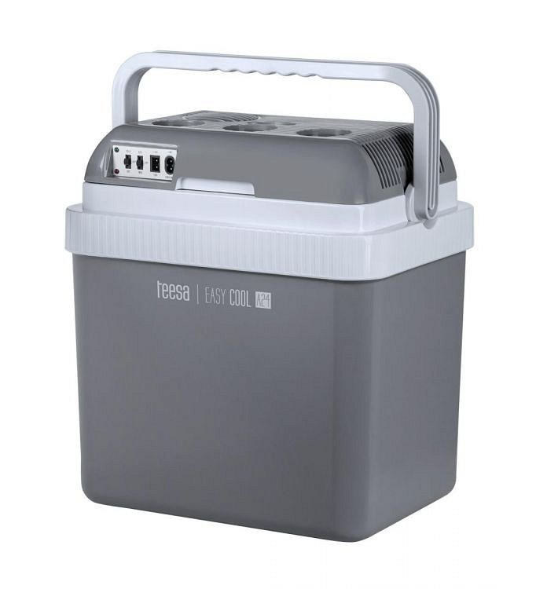
Gdzie kupić lodówki samochodowe?
Duży wybór modeli lodówek samochodowych różniących się między sobą pojemnością oraz sposobem zasilania bez problemu znajdziesz w sklepie internetowym Extreme PC. Zaopatrz się już dziś w lodówkę turystyczną, która ułatwi Ci przechowywanie żywności.
Lodówki samochodowe

